 | 

Смотрите на телеканале «ТОЧКА.РФ»c 17 августа по 23 августа
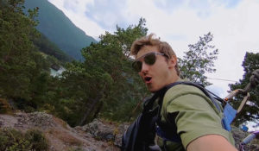Горизонт приключений. АлтайВ детстве мы читаем книги о приключениях и мечтаем о путешествиях. Однако чаще всего это так и остается мечтами. Но что, если просто собрать чемодан, купить билет в незнакомый город и впустить приключения в свою жизнь? Герой программы Стас Румянцев — актер, каскадер и любитель экстрима —отправляется в путешествие длиною в 700 километров по малоизвестным маршрутам Республики Алтай, чтобы раскрыть тайну загадочной находки археологов — мумии алтайской принцессы. На пути его ожидает множество опасностей: он поднимется на ледник, спустится в скифские пещеры, встретится с дикими животными, окунется в ледяное озеро, проведет ночь в лесу и даже освоит управление парапланом.Стас Румянцев, герой программы «Горизонт приключений»: «Задача была показать многообразие настоящего, живого Алтая. Что в нем есть горы, сплав, пороги разной категории. Сюда приезжают любители экстрима со всего мира. А еще здесь безумная красота. Я думаю, что там можно было снимать «Аватар», «Властелин колец». А когда я увидел горы, прозванные «Марсом на Алтае», и понял, что это абсолютно красная земля с рыжими разводами на скалах, я подумал, что Стенли Кубрик может сюда приехать и еще раз высадку на Луну снять. Или на Марс».Программа, снятая в оригинальном формате, является реалити-шоу и сериалом одновременно. Все серии объединены общей сюжетной линией и рассказывают зрителю одну увлекательную историю.«В программе путешествую не я, а мой герой. Он не просто лезет на гору, а делает это ради достижения конкретной цели. На съемках мы старались с головой погрузиться в сюжет, и при этом не забыть передать красоту Алтая. Когда смотришь программу на экране — кажется, что находишься в тех местах. Была проделана безумная операторская работа. И помимо всего прочего, там есть рубрика с лайфхаками. Что тоже делает эту передачу интересной для просмотра», — рассказывает Стас.Как развести огонь и отфильтровать воду, если ты оказался в лесу? Как переночевать в пещере, чтобы не замерзнуть? Как уберечься от опасных животных? «Горизонт приключений» — это кладезь полезных знаний по выживанию в дикой местности, которые зритель откроет для себя вместе с героем программы.Новые знания, красота и непередаваемые ощущения — это то, чего стоит ожидать, когда отправляешься покорять новые горизонты!
Смотрите в эфире:17 августа в 00:00, 00:25, 00:55
Паломник с половникомАлександр Ковалев, типичный городской житель, телеведущий и шоумен, ища себя, вспоминает о своих корнях и едет в путешествие по стране. По дороге ему встречается монастырь и он, вспомнив свое образование повара, решает потрудиться в монастыре и найти новый вкус жизни. Любознательный и энергичный Александр начинает жить жизнью паломника и гостя монастыря, работает на различных послушаниях и попадает в забавные истории. Зритель знакомится с деталями жизни затерянного в ярославских лесах Николо-Сольбинского монастыря, с его теплой атмосферой и традициями, прекрасными монахинями, паломниками и воспитанниками школы при монастыре.
Смотрите в эфире:17 августа в 01:3018 августа в 01:3520 августа в 01:4021 августа в 01:3522 августа в 01:30, 04:5523 августа в 04:50
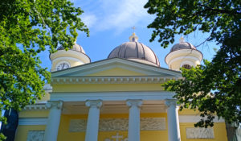Всемирное наследие. Россия: Всей гвардии соборФильм рассказывает об одном из красивейших храмов Санкт-Петербурга - Спасо-Преображенском соборе. Он был построен на месте съезжей избы Преображенского полка, гренадёры которого помогли дочери Петра Первого Елизавете стать императрицей. Храм вдохновлял на победы русскую гвардию, а во время самой страшной войны XX века спас сотни мирных жителей и одного нобелевского лауреата.
Смотрите в эфире:17 августа в 02:00
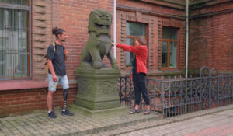Иной взглядОсобенный путешественник приезжает в новый для себя город России и исследует его — достопримечательности, природа, кухня, развлечения. Но делает он со своей точки зрения и со своими ощущениями — в коляске ли, с протезом, без зрения или без слуха. Всё, что происходит с ним в путешествии он воспринимает с юмором, без жалости к себе. Это иной взгляд на привычный и любимый тревел. И вместе с тем возможность обратить внимание на жизнь людей с особенностями здоровья.
Смотрите в эфире:Нурсина. Иной взгляд на Санкт-Петербург: 17 августа в 05:05Александр. Иной взгляд на Дербент: 17 августа в 08:30, 19 августа в 16:30, 20 августа в 20:05Алексей. Иной взгляд на Пятигорск: 17 августа в 14:30, 18 августа в 08:30, 20:05Алексей. Иной взгляд на Кисловодск: 17 августа в 16:25, 18 августа в 21:25, 20 августа в 18:00, 22 августа в 18:05Юлия. Иной взгляд на Кострому: 17 августа в 17:55Света. Иной взгляд на Нижний Новгород: 18 августа в 05:15Алексей. Иной взгляд на Минеральные воды: 18 августа в 18:05Ани. Иной взгляд на Тулу: 19 августа в 01:30, 20 августа в 05:15, 23 августа в 06:10Маша. Иной взгляд на Калининград: 19 августа в 02:30Света. Иной взгляд на Казань: 19 августа в 03:30Наталья. Иной взгляд на Краснодар: 19 августа в 18:00Катя. Иной взгляд на Выборг: 20 августа в 06:10Ильмира. Иной взгляд на Геленджик: 20 августа в 21:25Кирилл. Иной взгляд на Сочи: 21 августа в 05:10Анастасия. Иной взгляд на Камчатку: 21 августа в 06:05Елена. Иной взгляд на Саратов: 21 августа в 18:10Настя. Иной взгляд на Москву: 22 августа в 06:20, 23 августа в 01:25Владимир. Иной взгляд на Рыбинск: 22 августа в 07:45Анастасия. Иной взгляд на Москву: 22 августа в 09:45Анна. Иной взгляд на Зеленоградск: 23 августа в 07:35Дарья. Иной взгляд на Переславль-Залесский: 23 августа в 09:35
Саша в России. Кухня без границ«Саша в России: кухня без границ» — гастрономическое шоу, в котором американка Саша путешествует по российским регионам, чтобы узнать секреты традиционных блюд разных народов. Цель проекта — понять страну через её гастрономическое и культурное разнообразие.
Смотрите в эфире:Казань: 17 августа в 05:40, 23 августа в 08:10Суздаль: В гостях у огурца: 17 августа в 13:25, 18 августа в 05:40, 22 августа в 11:25Нижний Новгород: 18 августа в 13:15, 19 августа в 01:55, 23 августа в 11:20Калмыкия: верблюды в Европе?: 20 августа в 05:40, 13:10, 22 августа в 08:20, 23 августа в 06:35Мурманск: Жизнь на краю света: 21 августа в 05:35, 13:10Хакасия: Земля пяти стихий: 22 августа в 06:45
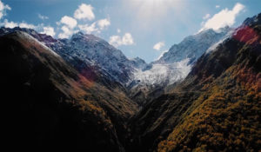Заповедники РФЧто сегодня представляют собой заповедники, зачем они необходимы и кто заботится об их сохранности. Перед создателями этого цикла стоит сразу несколько задач: показать зрителю многообразие флоры и фауны в разных частях и в разных климатических поясах огромной страны; рассказать о людях, которые работают в заповедниках, об их научной и просветительской работе; поднять тему защиты природы и браконьерства; наконец, затронуть национальные и этнические особенности, с тем, чтобы дать зрителям почувствовать колорит этих удивительных мест.
Смотрите в эфире:Кисловодский национальный парк: 17 августа в 06:10, 19 августа в 21:10, 20 августа в 08:30, 22 августа в 07:15Нижне-Свирский заповедник: 17 августа в 23:30Национальный парк &quot;Приэльбрусье&quot;: 18 августа в 06:15, 22:00, 21 августа в 08:30, 23 августа в 07:05Северо-Осетинский заповедник: 18 августа в 23:30, 19 августа в 03:00, 20 августа в 22:00Керженский заповедник: 19 августа в 23:30Заповедник &quot;Кивач&quot;. Карелия: 20 августа в 23:30Хинганский заповедник: 21 августа в 23:30Большехехцирский заповедник: 22 августа в 23:30Национальный парк &quot;Онежское поморье&quot;: 23 августа в 23:30
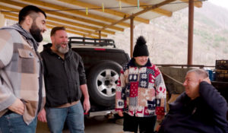Приключения американца в РоссииАмериканец с русскими корнями Тофуриус Крейн отправляется в путешествие по России, чтобы познакомиться с её культурой, природой, а главное, с удивительными людьми.
Смотрите в эфире:Южный Урал: 17 августа в 06:40, 20 августа в 09:00Северная Осетия: 17 августа в 09:00, 20 августа в 06:45, 22 августа в 13:50Байкал: 18 августа в 06:45, 21 августа в 09:00Санкт-Петербург: 18 августа в 09:05, 19 августа в 13:20, 21 августа в 06:45Ростов на Дону: 22 августа в 08:50, 23 августа в 13:50Владимирская область: 23 августа в 08:40
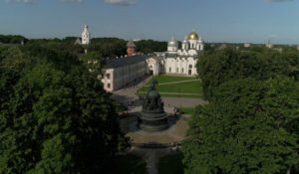Россия глазами иностранцев: Великий Новгород – потерянные врата из ЕвропыОсобое место в иностранных сочинениях о России занимает Великий Новгород. Еще в древности город, расположенный на пересечении торговых путей, находился в поле пристального внимания европейцев.Дороги купцов, дипломатов, путешественников и ученых нередко пролегали через Великий Новгород. Поэтому нередко знакомство с загадочной Московией начиналось именно с Новгородских земель. Некоторые европейские картографы даже зачастую называли именно город на северо-западе русских земель, а не Москву, главным городом Российского государства.Великий Новгород стал для иностранцев частью национального мифа и поэтического образа России. И по сей день город привлекает туристов, ученых и бизнесменов.
Смотрите в эфире:17 августа в 07:40
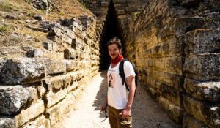ГОРИЗОНТ ПРИКЛЮЧЕНИЙ. КРЫМВедущий телепроекта, актер и каскадер Стас Румянцев, отправляется к новому Горизонту приключений, на этот раз – в Крым. Его маршрут – это более 600 километров от самой восточной точки полуострова – мыса Фонарь, до самой западной – мыса Прибойный.Но Стаса не интересуют роскошные пляжи и теплые волны Черного моря в разгар курортного сезона. Задача опытного путешественника и искателя приключений – попытаться раскрыть загадочные тайны этого региона, взглянув с другой стороны на всемирно известные объекты культурного и природного достояния Крыма.«Горизонт приключений. Крым» сохраняет оригинальный формат первого сезона программы, совмещая элементы реалити-шоу и сериала: экстремальные съемки, лайфхаки по выживанию и новые маршруты, которых нет в популярных путеводителях!Все серии объединены общей сюжетной линией и дарят зрителям настоящий коктейль из удивительных открытий, ярких эмоций, острых ощущений и чувства пьянящей свободы.
Смотрите в эфире:17 августа в 10:00, 10:25, 10:55, 11:2518 августа в 00:00, 00:25, 00:55, 10:00, 10:30, 10:55, 11:2519 августа в 00:00, 00:25, 00:55, 10:00, 10:25, 10:55, 11:2520 августа в 00:00, 00:30, 00:55, 10:00, 10:25, 10:55, 11:2521 августа в 00:00, 00:25, 00:55, 10:00, 10:30, 10:55, 11:2522 августа в 00:00, 00:25, 00:55, 12:00, 12:25, 12:55, 13:2523 августа в 00:00, 00:30, 00:55, 11:55, 12:20, 12:50, 13:20
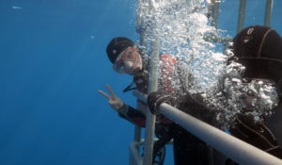Большой белый танецВстретиться лицом к лицу с большой белой акулой предстоит героям фильма: телеведущему Валдису Пельшу, актрисе Анне Ардовой, телеведущей Яне Чуриковой и актеру Алексею Макарову.
Смотрите в эфире:17 августа в 11:50
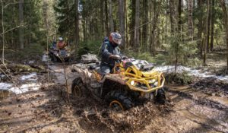Вне зоныМногосерийный телепроект об экстремальных путешествиях по уникальным и труднодоступным местам нашей планеты. Добираться до них проще всего с использованием внедорожной мототехники: это квадроциклы, снегоходы, моторные лодки. Обсудим все, что связано с путешествиями и техникой, способной передвигаться по бездорожью и добираться в места, недоступные для других транспортных средств. Маршруты, интересные точки, особенности управления, способы решения технических проблем мототехники в полевых условиях и многое другое.
Смотрите в эфире:Волга и Вазуза: 17 августа в 13:10День Лотоса: 18 августа в 13:00Озеро Саканцы: 19 августа в 13:05
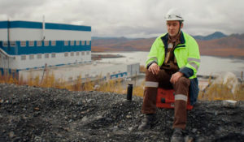Золотые людиНовый проект Валдиса Пельша. Рассказ о золотодобыче в современной России. Зрители увидят весь процесс — от подрыва породы в карьере до отлива золотого слитка на фабрике, а участники расскажут о добыче золота и регионах, где она ведётся.
Смотрите в эфире:17 августа в 13:5518 августа в 13:5020 августа в 13:4021 августа в 13:45
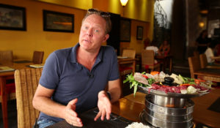Поедем, поедим!Джон Уоррен и Федерико Арнальди путешествуют по России и всему миру, делятся с телезрителями своими впечатлениями и изучают национальную кухню.
Смотрите в эфире:Кабардино-Балкария: Кабардино-Балкария: 17 августа в 15:00, 21 августа в 19:20, 22 августа в 16:10, 23 августа в 20:30Ессентуки: Ессентуки: 17 августа в 19:30, 18 августа в 15:15, 22 августа в 14:45, 23 августа в 19:10Сочи-Абхазия: 18 августа в 16:35, 20 августа в 19:30, 21 августа в 14:50, 22 августа в 17:35, 23 августа в 18:35Ингушетия: 18 августа в 19:35, 19 августа в 14:15, 20 августа в 16:30, 21 августа в 15:55, 23 августа в 17:30Краснодарский край: Краснодарский край: 19 августа в 19:25, 20 августа в 15:10, 22 августа в 19:10, 23 августа в 14:45
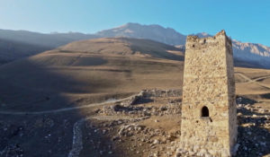Россия. Взгляд изнутриШон Томас заново открывает настоящее России и заглядывает в будущее страны, встречаясь с теми, кто создает его уже сейчас в науке, культуре, спорте, образовании и других областях человеческой деятельности. В фокусе внимания ведущего программы - нестандартные идеи и подходы, которые помогают решать проблемы и двигаться вперед.
Смотрите в эфире:Вулканы Камчатки: 17 августа в 15:50Снежные лавины Красной Поляны: 18 августа в 16:05, 21 августа в 16:30Непокорённая Камчатка: 19 августа в 16:00Ледники Эльбруса: 20 августа в 16:00, 21 августа в 20:10
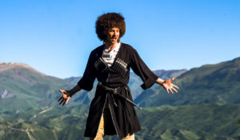Горизонт приключений. ДагестанПриключенческий маршрут по горным хребтам, каньонам и ущельям Дагестана, знакомство с древними ремеслами Великого Шелкового пути, экстремальный спорт, исторические и гастрономические открытия — все это ждет зрителей в четвертом сезоне тревел-сериала «Горизонт приключений».Ведущий проекта — актер и каскадер Стас Румянцев — вместе со съемочной группой телеканала HDL побывал в крупных городах, старинных аулах и местах силы Дагестана. Здесь он прыгал с тарзанки с высоты 100 метров, устроил гонку на катерах, попробовал себя в роли чабана, научился танцевать лезгинку и открыл секреты древних ремесел, которыми не одно столетие славятся мастера самой южной и самой многонациональной республики России.Стас Румянцев: «Благодаря нашему проекту воплотилась моя давняя мечта побывать в Дагестане и в целом на Кавказе. В местной природе будто смешались все возможные климатические и природные зоны: и море, и горы, и пустыни, и даже джунгли. Но, конечно, главное впечатление от любого региона или страны формируют ее жители. В Дагестане мы познакомились с невероятно открытыми и доброжелательными людьми, очень воспитанными и гостеприимными».В рамках четвертого сезона «Горизонта приключений» телеканал HDL реализовал экологическую инициативу совместно с Государственным заповедником «Дагестанский», которая позволит расширить технический спектр научных исследований заказника и станет вкладом канала в сохранение природного разнообразия этого региона.«Горизонт приключений» — это тревел-сериал собственного производства телеканала HDL. Программа рассказывает о путешествиях по России и вдохновляет зрителей на личное знакомство с природным и культурным многообразием страны. «Горизонт приключений» исследует самые живописные места России и прокладывает новые маршруты, которых нет в популярных путеводителях.Первый сезон проекта был посвящен тайнам горного Алтая, во втором исследовались малоизвестные маршруты Крымского полуострова, в третьем съемочная группа совершила путешествие по Заполярью.
Смотрите в эфире:17 августа в 17:00, 17:25, 18:30, 19:0018 августа в 17:10, 17:40, 18:35, 19:0519 августа в 17:05, 17:35, 18:30, 19:0020 августа в 17:05, 17:35, 18:35, 19:05
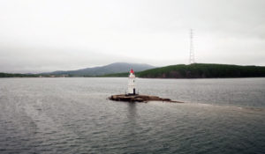#НЕПРОВИНЦИЯЭто документальный проект, который знакомит народ нашей страны с самим собой. В каждой серии – вдохновляющие истории самых разных героев: предпринимателей, фермеров, деятелей науки и искусства. Тех, кто своим примером разбивает мифы о российской глубинке.
Смотрите в эфире:Сочи: русская Калифорния: 17 августа в 20:20, 18 августа в 14:20, 21 августа в 17:00Дербент: старейшина Кавказа: 19 августа в 20:15, 20 августа в 14:15Татарстан — супергуд!: 22 августа в 04:20Минеральные Воды: кавказское гостеприимство: 23 августа в 04:10
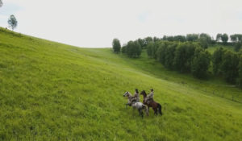Из России с любовьюРоссия – страна миллионов рек и гор – раскинулась от Тихого океана до Балтийского моря. Это страна, в которой переплелись сотни народностей, культур и обычаев.
Смотрите в эфире:Дагестан: 17 августа в 20:55
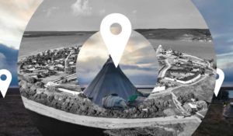Места знать надо!Программа рассказывает про удивительные места России, в которых обязательно нужно побывать всем, кто не представляет свою жизнь без путешествий, открытий и новых впечатлений.
Смотрите в эфире:Дагестан: 17 августа в 21:30, 18 августа в 15:00, 19 августа в 20:55, 21 августа в 22:15Ингушетия и Осетия: 17 августа в 22:15, 19 августа в 14:50, 20 августа в 21:10, 21 августа в 19:05Эльбрус: 18 августа в 21:10, 19 августа в 22:10, 20 августа в 14:55Чуйский Тракт: 20 августа в 13:00Астрахань: 21 августа в 12:50
Список ЭрикаПриключения латиноамериканца в России. Эрик Фонсека Сарате, мексиканский актёр, путешественник и телеведущий, исследует самую большую страну мира, избавляясь в процессе знакомства с её жителями от предрассудков и стереотипов. В список его приключений попадает самое интересное и интригующее — необычные путешествия, суровые испытания, встречи с дикими животными, экстремальные виды спорта. Так перед Эриком постепенно открывается Россия.
Смотрите в эфире:Спортивный Грозный: 17 августа в 21:45, 21 августа в 18:35Покоряя Эльбрус: 19 августа в 21:40, 21 августа в 14:15, 22 августа в 17:00Непобедимый Дагестан: 21 августа в 21:15
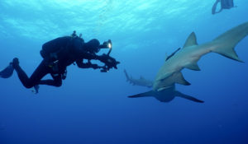Мир морских глубинДжонатан Бёрд — один из лучших в мире операторов подводной съемки и страстный любитель морских глубин. В его авторской программе мы узнаем о разных животных, населяющих мировой океан — от крошечных до гигантских, о самых интересных морских исследователях и самых удивительных научных открытиях. Мы увидим подводный мир глазами Джонатана Бёрда, который как никто другой знает морские глубины и добивается невозможного, чтобы в своих съемках передать истинную магию подводного мира, который скрывает немало тайн.
Смотрите в эфире:17 августа в 22:30, 23:0018 августа в 22:30, 23:0019 августа в 22:30, 23:0020 августа в 22:30, 23:0021 августа в 22:30, 23:0022 августа в 22:35, 23:0023 августа в 22:30, 23:00
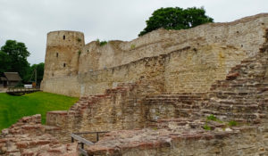Всемирное наследие. Россия: ИзборскИзборск — это небольшая деревня в Псковской области. Когда-то здесь разворачивались жестокие сражения: грохотали каменные ядра, пылали посады. Враг всеми силами пытался сломить этого могучего стража, охраняющего северо-западные рубежи русского государства. В фильме зритель отправится на 13 веков назад и увидит рождение одной из древнейших русских крепостей.
Смотрите в эфире:18 августа в 02:05
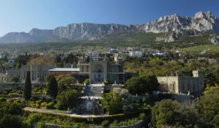Россия глазами иностранцев: Этот загадочный КрымРоссия во все времена привлекала иностранных путешественников. Сюда ехали дипломаты, писатели, ученые и просто охочие до экзотики люди. Ведь Московия для европейцев, к примеру, всегда была страной загадочной, «другой». Иноземцы посещали Москву и Санкт-Петербург, самые отважные добирались до Поволжья, Сибири и Кавказа. А с 1783 года иностранные путешественники смогли увидеть «белое пятно» на карте мира — Крым. Это произошло после присоединения полуострова к Российской империи, во времена Екатерины Великой. Каким Крым увидели иноземцы? Какой образ полуострова они сформировали своими записками у земляков?
Смотрите в эфире:18 августа в 07:4022 августа в 05:25
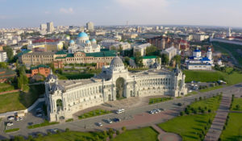Татарстан. Дорогами открытийПутешествие по самым интересным местам Татарстана и знакомство с его жителями, обычаями и историей. Ведущий — Валдис Пельш.
Смотрите в эфире:18 августа в 11:5522 августа в 10:20
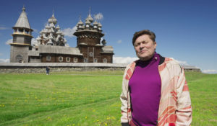Вкусная Россия с Сергеем БелоголовцевымПроект соединяет два формата: кулинарную программу с пошаговыми рецептами и тревел-проект об уникальных регионах нашей страны.Вместе со знаменитым телеведущим, актером и юмористом Сергеем Белоголовцевым зрители раскроют богатство и разнообразие российской кухни, и потенциал внутреннего гастрономического туризма. Каждый эпизод «Вкусной России» — новая точка на гастрономической карте страны.В первом сезоне ведущий исследовал Улан-Удэ, Нарьян-Мар, Суздаль, Санкт-Петербург, Петрозаводск, Владикавказ, Пермь, Астрахань, Саранск, Казань.Сергей Белоголовцев, ведущий проекта: «Лично для меня проект «Вкусная Россия» — это восторг! Во-первых, я люблю готовить. Во-вторых, больше, чем готовить, я люблю есть. Попробовать незнакомый доселе вкус — разве может быть что-то приятнее для гурмана? И, в-третьих, я очень люблю путешествовать, а наша прекрасная страна такая бескрайняя, что попасть во все ее уголки не просто. И самое главное, в нашем проекте мы знакомимся с чудесными людьми — лучшими кулинарными умельцами, которые хотят подтвердить гастрономическую славу своего региона». Во втором сезоне на гастрономической карте будут отмечены 9 новых точек: Тверь, Псков, Калининград, Красноярск, Мурманск, Сочи, Барнаул, Дербент и Ижевск.Сергей Белоголовцев, ведущий проекта: «Каждый раз, когда я отправляюсь в путь со «Вкусной Россией», я понимаю, что в путешествии меня будут ждать три неотъемлемых составляющих: новые кулинарные рецепты, знакомства с очень интересными людьми и исторические открытия о нашей любимой отчизне. В этот раз путешествие началось в городе Торжок. И это, конечно, очень интересное место, связанное с созданием пожарских котлет при Николае I. И когда ты учишься готовить такое блюдо – как будто прикасаешься к истории. Каждая поездка и каждый город доставляют мне массу удовольствий, новые впечатления и эмоции».
Смотрите в эфире:Владикавказ: 18 августа в 20:40, 21 августа в 21:45, 22 августа в 18:40, 23 августа в 18:05Сочи: 20 августа в 20:40, 22 августа в 20:00, 23 августа в 15:35Сочи. Всемирный фестиваль молодежи: 21 августа в 17:35Дербент: 21 августа в 20:40, 22 августа в 15:35, 23 августа в 20:00
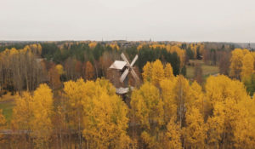Русский Север. Дорогами открытийРусский север — родина поморов и полярного сияния. Здесь сохранились памятники деревянного зодчества, которых в центральной и южной части страны практически не осталось, средневековые фрески, произведения древних ремёсел, яркие краски северной кухни. А еще это край ночного солнца, огромного разнообразия ягод, грибов, пещер, езды на оленьих упряжках, рыбалки. И ещё чего-то, что всегда остаётся за скобками, за кадром, за полярным кругом.
Смотрите в эфире:19 августа в 11:5523 августа в 10:10
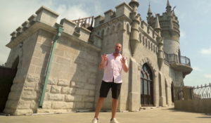Поедем, поедим! Ялта, КрымЯлта красива в любое время года! Федерико Арнальди показал все самые аппетитные места Ялты, рассказал, где готовят самую вкусную барабульку, попробовал крымскую страчателлу, лавандовый лимонад, научился готовить имбирный айоли. И, конечно же, прокатился по самым красивым местам на Черноморском побережье, чтобы посчитать, сколько стоят идеальные выходные в любимом городе джентльмена удачи Косого.
Производство: 2022 г.
Смотрите в эфире:Ялта, Крым: 19 августа в 15:05, 22 августа в 20:35, 23 августа в 16:05
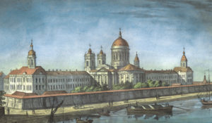Всемирное наследие. Россия: Александро-Невская лавраВ июле 1710 года Петр I, осмотрев место у впадения Чёрной речки (нынешняя Монастырка) в Неву, издал приказ строить здесь монастырь. Посвящение монастыря святому князю Александру Ярославичу Невскому объяснялось тем, что именно в этом месте, как тогда считалось, князь одержал победу над шведами в Невской битве 1240 года. Обитель строилась в разгар войны со Швецией на отвоёванных землях. Официальная дата основания — день освящения первой деревянной Благовещенской церкви — 25 марта 1713 года. Пётр I, посетив вновь устроенный монастырь 29 мая 1723 года, повелел перенести мощи князя Александра из владимирского Рождественского монастыря в новую столицу. О лавре и ее месте в российской истории расскажет этот фильм.
Смотрите в эфире:20 августа в 02:10
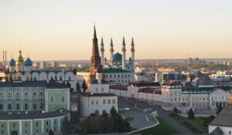Россия глазами иностранцев: КазаньНовый фильм из документального цикла «Россия глазами иностранцев» расскажет о том, что писали и рассказывали о старинной Казани иноземцы, которым удалось побывать в этом удивительном городе.Здесь, в столице Татарстана, минареты соседствуют с колокольнями, а каждый встречный сможет рассказать об Иване Грозном и правительнице Сююмбике. Казань окутана дымкой истории. А всемирно известный писатель Александр Дюма считал, что именно здесь начинается Азия.
Смотрите в эфире:20 августа в 07:4023 августа в 05:20
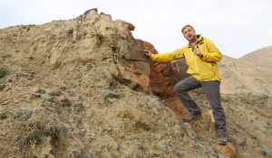Алтай. Путешествие к центру землиБольшая экспедиция на Алтай вместе с Валдисом Пельшем.
Смотрите в эфире:20 августа в 11:50
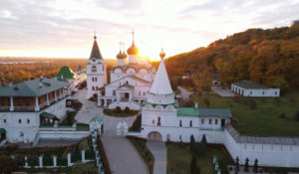Всемирное наследие. Россия: Нижний НовгородВ этом фильме мы расскажем о Нижнем Новгороде. Поищем древние следы на Дятловых горах — месте, которое называют террасой Европы над Азией. Восемь веков назад здесь был основан город. В древние века он защищал рубежи русских княжеств, спас страну во время Смуты, а позже – прославился как купеческая столица России.
Смотрите в эфире:21 августа в 02:05
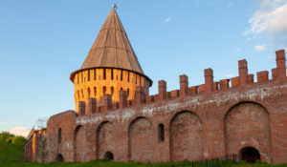Россия глазами иностранцев: СмоленскДокументальный фильм «Смоленск» из цикла «Россия глазами иностранцев» покажет город-щит через призму взгляда европейцев – от Герберштейна до офицеров Наполеона – гостей города и тех, кто остался в нем жить. Первое, что отмечали иностранцы – мощные крепостные стены с высокими башнями, земляными укреплениями и подвесными мостами. И на самом деле, Смоленск входит в число немногих русских городов, обнесенных каменной оградой. На основе заметок и впечатлений иностранцев фильм расскажет о строительстве и истории неприступной крепости.
Смотрите в эфире:21 августа в 07:40
Круиз-контрольПрограмме о путешествиях на автомобиле. Телеведущая Юлия Розенберг рассказывает о поездках, в которые можно собраться за пол часа и провести незабываемые выходные.
Смотрите в эфире:Эльбрус: 21 августа в 15:25, 23 августа в 17:00
Контакты:

Пресс-служба «Ред Медиа»
Мария Оганесьянц
Тел.: +7 (812) 332-29-23 доб. 3317
Тел. моб.: +7 (906) 229-33-82
E-mail: OganesiantsMS@red-media.ru
Больше новостей на наших страницах в ВК, ОК и Telegram.

Информация о телеканале:

ТОЧКА.РФ. Телевизионный туристический гид по России. В эфире готовые маршруты по самым интересным местам: гастрономические туры, исторические экспедиции, тематические путешествия, экстремальные восхождения и сплавы. Еще никогда приключения не были так близко, а маршруты такими удобными и понятными!
ТОЧКА.РФ — твой путеводитель по России. www.точка.рф
РЕД МЕДИА. Ведущая российская телевизионная компания по производству и дистрибуции тематических телеканалов для кабельного и спутникового вещания. Входит в состав «Газпром-Медиа Холдинга». Компания представляет дистрибуцию 47 тематических телеканалов форматов SD и HD, включая 18 телеканалов собственного производства. Телеканалы «Ред Медиа» являются лауреатами международных и российских премий, вещают в 980 городах на территории 43 стран мира и обеспечивают потребности зрительской аудитории во всех основных телевизионных жанрах: кино, спорт, развлечения, познание, музыка, стиль жизни, хобби, детские. www.red-media.ru

